- Listen Sie alle Materialien auf, die Sie zur Freischaltung des HV-Systems des Kundenfahrzeuges benötigen. Für die Bearbeitung nutzen Sie den Reparaturleitfaden "Spannungsfreiheit des Hochvoltsystems herstellen“.
- Welche vorbereitenden Maßnahmen sind für die Durchführung der Freischaltung erforderlich?
- Sie verschaffen sich einen Überblick in der virtuellen Arbeitsumgebung. Welche weiteren Materialien stehen Ihnen zur Sicherstellung der persönlichen Arbeitssicherheit zur Verfügung und sind grundsätzlich bei der Durchführung einer HV-Freischaltung zu verwenden? Nutzen Sie für die Bearbeitung einen Einblick in die virtuelle Arbeitsumgebung.

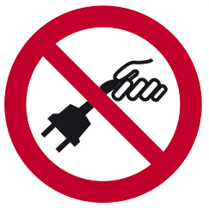
- Sie beginnen mit der Freischaltung. An welcher Stelle des Fahrzeuges ist das nebenstehende Hinweisschild anzubringen?
- Bevor Sie mit der geführten Freischaltung beginnen, über prüfen Sie nochmals die korrekte Verbindung zwischen Fahrzeug und Diagnosetester durch einen Blick in die virtuelle Arbeitsumgebung. Ist das Diagnosesystem am Fahrzeug angeschlossen? (siehe Virtuelle Arbeitsumgebung)
- Starten Sie die geführte Fehlersuche über die Software „Offboard Diagnostic Information System“ (ODIS), oder nutzen Sie die Abbildungen zur „HV-Freischaltung Volkswagen ODIS“ in der virtuellen Arbeitsumgebung.

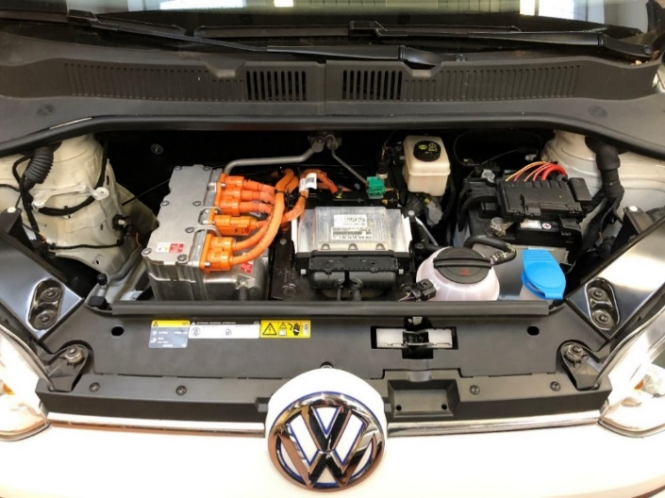
- Um die Freischaltung der Hochvoltanlage durchzuführen, müssen die Schütze der HV-Batterie durch Betätigen des „Niedervolt Disconnect“ geöffnet werden. Verschaffen Sie sich in der Virtuellen Arbeitsumgebung einen Überblick im Motorraum. Kreisen Sie anschließend den Wartungsstecker „TW NV Disconnect“ in der Motorraumübersicht mit rot ein!

- Markieren Sie den Wartungsstecker „TW NV Disconnect“ im Blockschaltbild mit grün!
Fügen Sie hier ein passendes Blockschaltbild aus den VW-Herstellerunterlagen ein, in dem die SuS die entsprechende Aufgabe bearbeiten können.

- Kennzeichnen Sie im Blockschaltbild die Schütze der HV-Batterie gelb!
- Um ein Öffnen der Schütze unter Last zu verhindern, muss sichergestellt werden, dass durch die ABZ (Autonome Betriebszustände) keine Last angefordert wird. Erläutern Sie, was man unter dem Begriff „ABZ“ versteht.

- Beschreiben Sie Ihre Vorgehensweise zum Öffnen des Wartungsstecker „TW NV Disconnect“!
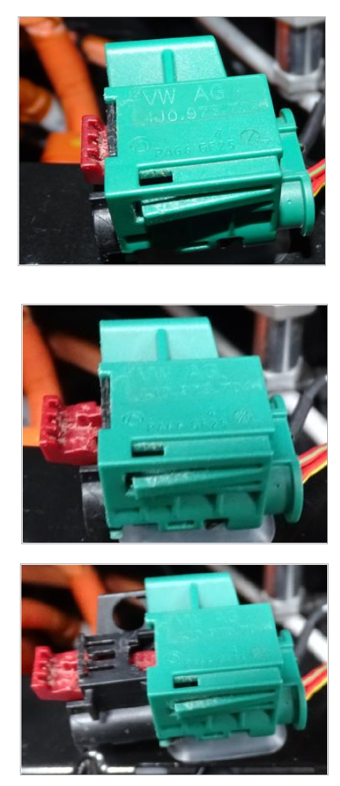
1
3
2
A
B
C
D
1
3
1
3
- Wie ist das HV-freigeschaltete Fahrzeug gegen Wiedereinschalten zu sichern?
Das Fahrzeug ist nun nach Herstellervorschrift freigeschaltet. Die Spannungsfreiheit des
HV-Systems ist jedoch noch nachzuweisen.

Spannungsfreiheit nachweisen
- Sie haben die Hochvoltanlage des Kundenfahrzeuges freigeschaltet. Warum schreibt der Hersteller die nachfolgende Überprüfung der Spannungsfreiheit vor?
- Warum könnte trotz freigeschalteter HV-Anlage das System noch unter Spannung stehen?

- Beschreiben Sie die Durchführung des Nachweises der Spannungsfreiheit laut Hersteller-vorgaben!
Nr. | Tätigkeit | Messpunkte | Sollwert (Herstellervorgabe) | Beurteilung

- Führen Sie den Nachweis der Spannungsfreiheit am Kundenfahrzeug durch! Dokumentieren Sie das Ergebnis in einem Protokoll.
Ist die Durchführung an einem realen Fahrzeug nicht möglich, so können Sie, wenn ein Zugang vorliegt, das ELECTUDE-Modul VW e-up! - Elektrisch Freischalten - Praxis

